Куприянец Татьяна Александровна, 26.07.1993 г., г. Минск. taniakupr@inbox.ru

"Из сотен тысяч батарей..."

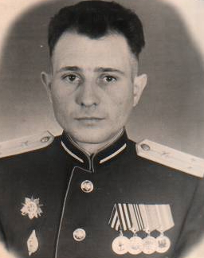

"Из сотен тысяч батарей
За слёзы наших матерей,
За нашу Родину – огонь, огонь!"

Эти строчки для Николая Васильевича Куприянца – святые. Боевой офицер, артиллерист, участник ряда крупнейших операций Великой Отечественной войны – он просто не может петь марш родного рода войск спокойно. Перед глазами сразу встают лица фронтовых друзей, волнующие воспоминания о боях, надёжные и верные помощники – зенитные орудия...
Куприянец Николай Васильевич родился 23 декабря 1920 года в городе Толочин (Витебская область, Беларусь). Воспитывался в большой семье – кроме него в семье было 8 детей. С детства Николай мечтал стать военным, в 1938 году даже поступал в Ярославское военное училище, но не был принят: его школьное образование насчитывало только восемь классов из десяти. 15 сентября 1940 года Николай по призыву Толочинского райвоенкомата вступил в ряды Красной Армии.
Война застала Николая Васильевича под Ленинградом (Ленинградский военный округ, Северная зона ПВО, Лужский (позднее – Ладожский) бригадный район ПВО), где, выполняя задачу по охране военных складов Ленинградского фронта, базировалась его зенитная батарея. Уже на седьмой день она открыла огонь по немецким самолётам. "Наша батарея сбила одиннадцать самолётов, – рассказывает Николай Васильевич. – Иногда приходилось бить также танки, машины, пехоту".
В конце ноября 1941 года началось формирование Череповецко-Вологодского дивизионного района ПВО. Он предназначался для охраны Северной железной дороги – единственной железнодорожной магистрали, питавшей Карельский, Волховский и Ленинградский фронты, а также станций погрузки и выгрузки войск, армейских баз снабжения, железнодорожных узлов, крупных железнодорожных мостов, объектов Северо-Двинской и Мариинской водных систем. Среди защитников моста через реку Суда был и старший стереоскопист зенитной артиллерии среднего калибра Николай Куприянец. Его задачей было определение дальности и высоты полёта вражеских самолётов.
В ноябре 1942 году Николай Васильевич окончил Чкаловское училище зенитной артиллерии им. Орджоникидзе (ныне – Оренбургское высшее зенитно-ракетное училище), вскоре после чего снова отправился под Ленинград – уже в качестве командира взвода. Основной задачей теперь было прикрытие единственной нити, связывающей блокадный Ленинград с внешним миром, – Дороги жизни – от налётов вражеской авиации.
С 20 февраля 1944 г. Николай Васильевич воевал в составе 1-го Белорусского фронта (1392 зенитный артиллерийский полк 31 зенитно-артиллерийской дивизии). Он принимал участие в операции "Багратион", освобождении Польши и взятии Берлина.
Из эпизодов освобождения Беларуси запомнилась ветерану Рогачёво-Жлобинская операция, в ходе которой советские войска по льду форсировали Днепр и, прорвав оборонительную полосу противника, захватили плацдарм.
Польша запомнилась особенно – не то интуиция, не то счастливый случай помогли артиллеристам накануне взятия Варшавы. Николай Васильевич вспоминает: "Разместились в деревне, перед тем как брать Варшаву. Комбат показывает карту: ночью надо немецкую дорогу найти и точку на карте определить, где должна быть наша батарея. Я послал на поиски двух разведчиков, одного телефониста и пошёл на это задание сам. Выбрали точку на немецком аэродроме с лёгкими самолётами. Я оставил на этом месте полушубок. Бегом с хлопцами вернулись, я доложил комбату, и батарея двинулась на огневую позицию, которую я выбрал. А там недалеко брод был, и за этим бродом немцы ездили со светом, ничего не опасаясь. И тут я подумал: если займём выбранную точку, то с утра нашу батарею разобьют. А в пятистах метрах оттуда была магистраль, и деревья росли вдоль дороги. Я подумал, если два-три дерева свалим и окопаемся за дорогой, немцы не заметят. А на следующий день сразу обстрел. Немцы разбили вторую батарею на той точке, где определили сразу".
Как, наверное, большинство ветеранов, Николай Васильевич рассказывает о своём боевом пути весьма скромно: "Потом форсировали Вислу, освободили Варшаву, перескочили на немецкую территорию. Через Польшу по трупам шли... Трупы прямо на дороге лежат, а по ним машины едут, телеги… Жуткое зрелище! В Германии сразу взяли курс на реку Одер. Защищали переправу, там же проводили артподготовку. Форсировали Одер и Берлин брали". К слову, в результате сражений между Вислой и Одером 1392 зенитно-артиллерийский полк получил почётное наименование Померанского.
В начале мая 1945 часть Николая Васильевича, которая принимала участие во взятии Берлина, направили в пригород Берлина охранять радиостанцию, чтобы немцы не вдорвали её. Там бойцы и встретили победу. Николай Васильевич вспоминает, как это было: "Работаем мы на батарее, вдруг слышим: шум, гам, стрельба из пулемётов, карабинов, винтовок, пистолетов… Выскакиваем на дорогу, а там все кричат: "Война кончилась!"

Из приказа о награждении Орденом Отечественной войны I степени (фронтовой приказ № 201 от 12.05.1945): "Взвод младшего лейтенанта Куприянца является хорошо подготовленной боевой единицей. В ходе наступательных боёв всегда точно и своевременно выполнял любые боевые задачи. В боях за овладение городами Арнсвальде, Реетц, Штаргард, Альтдамм в условиях лесисто-болотистой местности всегда точно и в срок выполнял любые боевые задачи. При обеспечении переправы через реку Одер в районе Одер-Брух младший лейтенант Куприянец показал образцы умения и отваги. Под его командованием взводом сбито 4 самолёта противника".
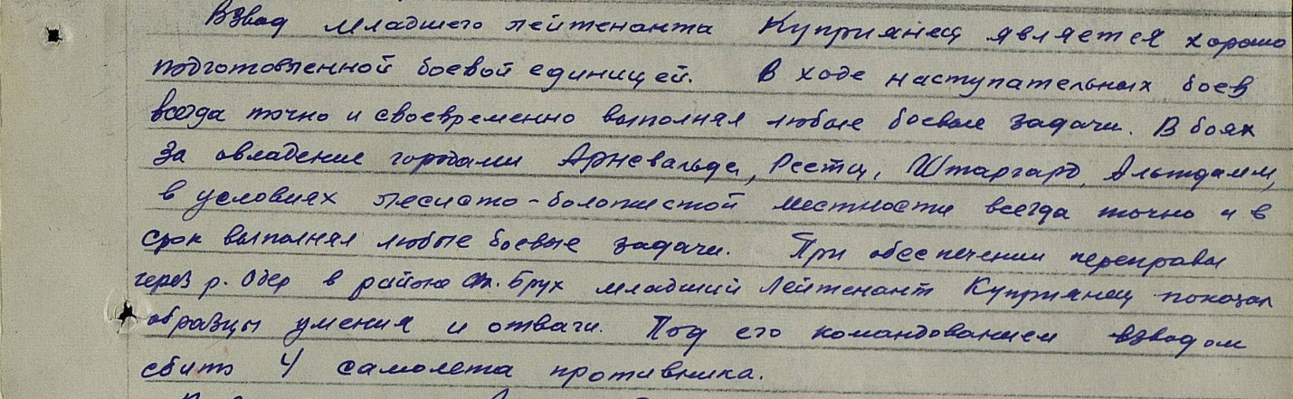

До января 1947 года Николай Васильевич служил в Берлине, после ещё долго служил Советскому Союзу в Мурманске, Карелии, Беларуси. Всего он отдал армии 22 года. После увольнения в звании майора трудился на Минском автомобильном заводе, отстраивал город, в частности – дом, в котором жил с семьёй после войны. К слову, на счету Николая Васильевича посаженная перед этим домом вишня и два сына.
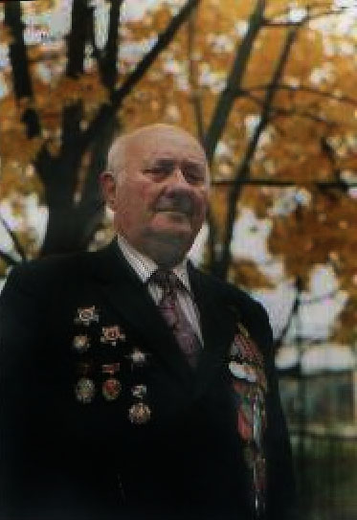
Также у Николая Васильевича Куприянца множество наград – это боевые ордена и медали, юбилейные медали, а также самые разнообразные благодарности – за отличные боевые действия и за доблестный труд, за участие в работе по воспитанию молодёжи и охране общественного порядка. Перечислим некоторые награды.
Ордена:
«Отечественной войны I степени»
«Отечественной войны II степени»
2 ордена «Красной Звезды»
Медали:
«Медаль Жукова»
«За победу над Германией в Великой Отечественной войне 1941 – 1945гг.»
«За взятие Берлина»
«За освобождение Варшавы»
«MEDAL ZA WARSZAWĘ»
«За безупречную службу»
«За трудовую доблесть»

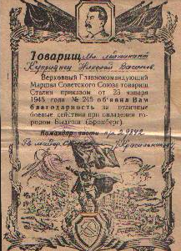
Благодарность за взятие Бромберга (Быдгощ)
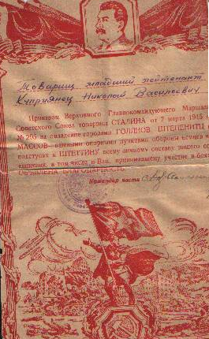
Благодарность за освобождение Польши
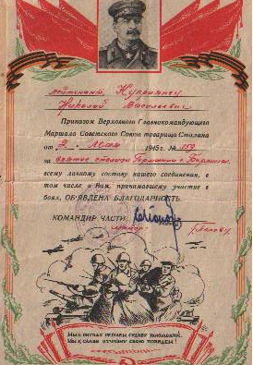
Личная благодарность за взятие Берлина
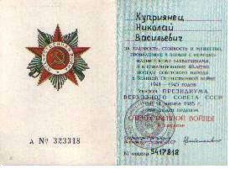
Орден Отечественной войны II степени

Николай Васильевич Куприянец умер 2 января 2013 года .

